中国铁矿石价格指数（CIOPI）

中国钢铁工业协会 2014年10月29日印发

一、进口铁矿石价格（OPI）
10月29日，直接进口铁矿石62%品位干基粉矿到岸价格为79.01美元/吨，环比每吨下降0.66美元，降幅为0.83%；当月平均价格为80.53美元/吨。
10月29日，现货贸易进口铁矿石62%品位干基粉矿人民币含税价格为604.23元/吨，环比每吨下降3.4元，降幅为0.56%，当月平均价格为613.23元/吨。
10月29日，直接进口铁矿石58%品位干基粉矿到岸价格为69.71美元/吨，环比每吨下降0.01美元，降幅为0.01%；当月平均价格为70.06美元/吨。
10月29日，现货贸易进口铁矿石 58%品位干基粉矿人民币含税价格为522.91元/吨，环比每吨下降2.06元，降幅为0.39%，当月平均价格为526.17元/吨。
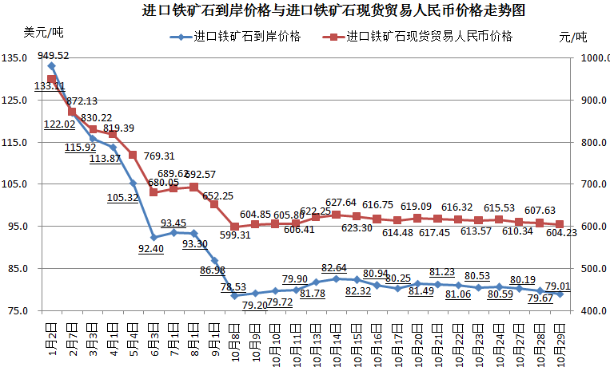
二、国产铁矿石价格
10月29日，国产铁矿石62%品位干基铁精矿含税价格为683.82元/吨，环比持平，比进口铁矿石高76.59元/吨，升高幅度为13.17%；当月平均价格为686.87元/吨，比进口铁矿石高73.64元/吨，升高幅度为12.01%。
10月29日，国产铁矿石65%品位干基铁精矿含税价格为758.56元/吨，环比持平，当月平均价格为762.14元/吨。
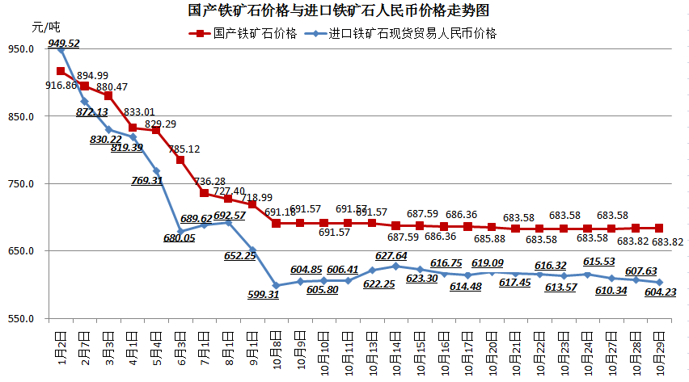
三、中国铁矿石价格指数（CIOPI）
10月29日，中国铁矿石价格指数（CIOPI）284.18点，环比下降1.68点，降幅为0.59%。其中：国产铁矿石价格指数为265.75点，环比持平；进口铁矿石价格指数为292.52点，环比下降2.44点，降幅为0.83%。
